108年度
臺中市太平區土石流防災教育宣導

成 果 報 告

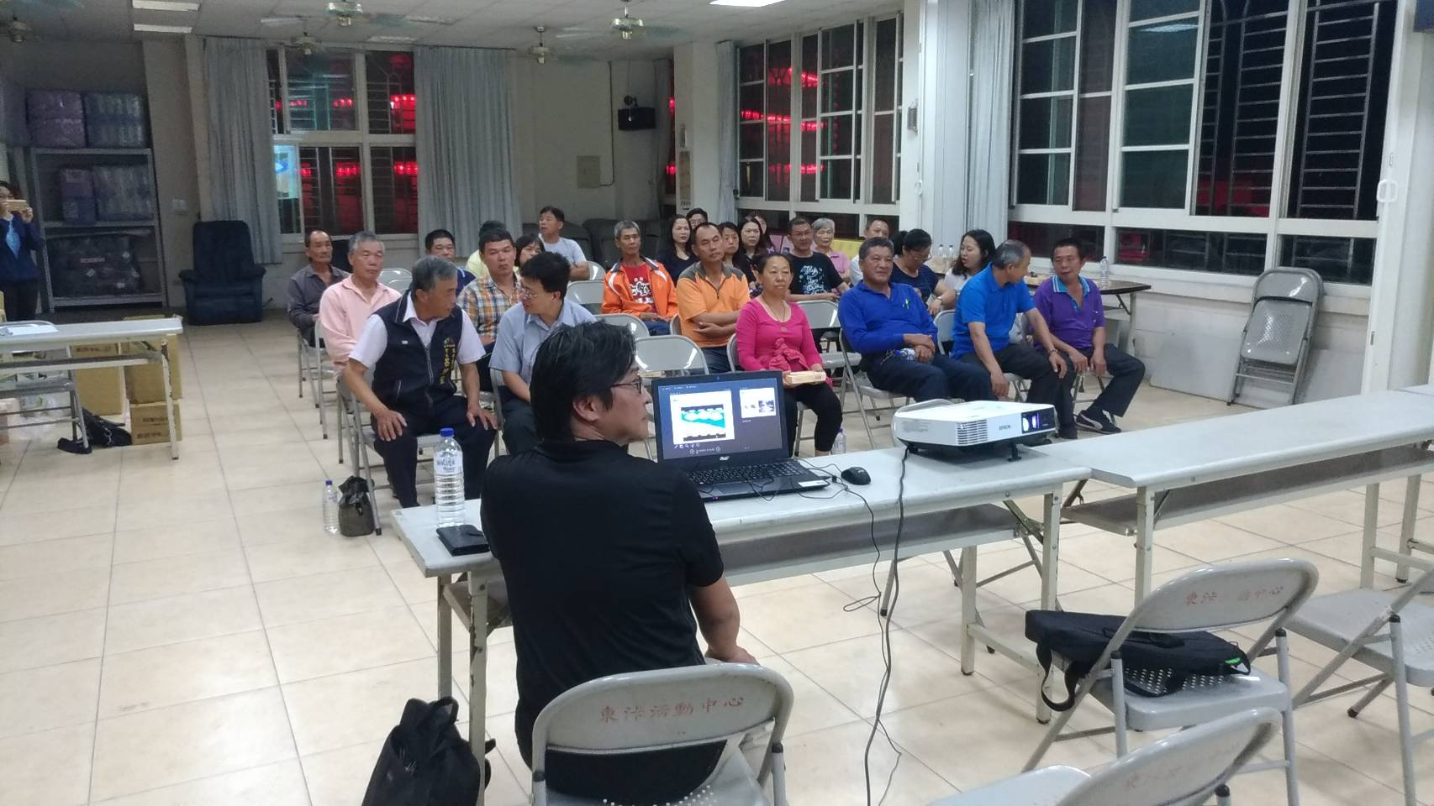
補助辦理機關：臺中市政府建設局

督導機關：臺中市政府

執行機關：太平區公所

中華民國108年4月
106年度臺中市太平區土石流防災教育宣導成果報告
第一章 前言
1.1 計畫依據
1.依據「災害防救法」第二十五條規定，各級政府應依權責實施災害防救教育、訓練及觀念宣導。
2.臺中市地區災害防救計畫及各區地區災害防災計畫。
1.2 計畫目的
為免居民受土石流災害威脅，期藉由防災教育宣導，以提升政府與人民對於土石流災害緊急應變的能力，保障人民生命安全。
1.3 環境概況
地理位置、面積、地形、地質、氣候、人文資料(含人口、戶數、保全對象等)、土石流潛勢溪流(含溪流基本資料)、避難處所、過去災情、災因等描述。
第二章 土石流防災教育宣導執行內容
2.1辦理時間、地點及參加人數
以表列及統計方式展現。
場次 | 日期 | 時間 | 鄉鎮 | 村里 | 地點 | 參加人數
1 | 108年4月23日 | 18:00~20:00 | 太平區 | 東汴里 | 東汴里活動中心 | 26

2.2土石流防災教育宣導內容
請列出各場次教育宣導型式與課程內容等，儘量以表列方式展現。
第1場：太平區東汴里土石流防災教育宣導 108年4月23日
時間 | 課程 | 講師
18：00－19：00 | 認識土石流及當地土石流危險區域現況說明 | 鄧秀平 水保技師
19：00－19：30 | 土石流防災疏散避難作業規定及當地土石流疏散避難計畫說明 | 鄧秀平 水保技師
19：30－20：00 | 與會民眾提問 | 鄧秀平 水保技師

2.3活動成果照片：
包括每一場次活動照片且至少二張。
第1場：太平區東汴里土石流防災教育宣導 108年4月23日
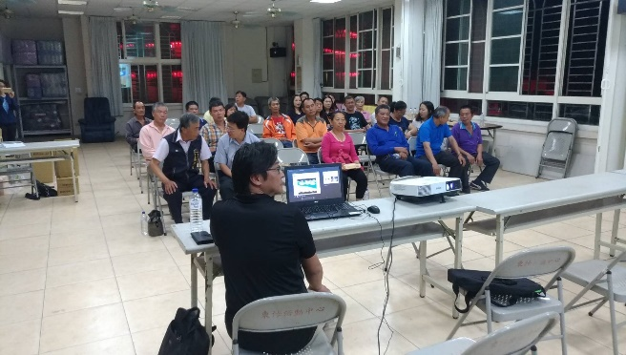 | 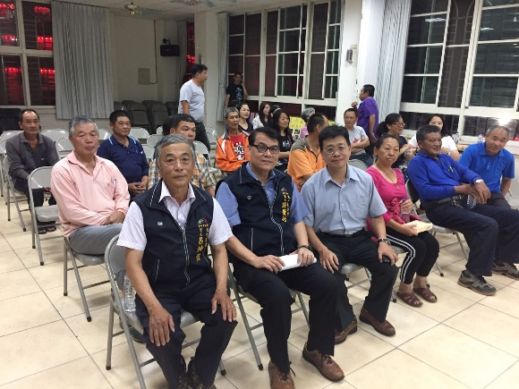
講師鄧秀平講解「認識土石流」課程 | 民眾參與
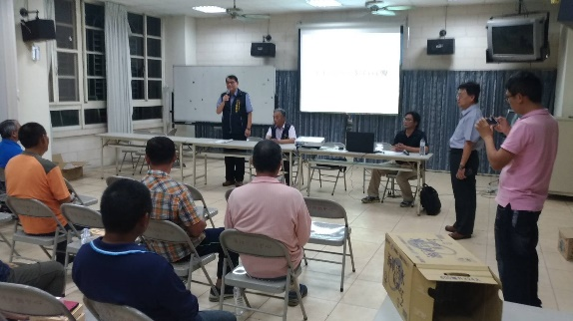 | 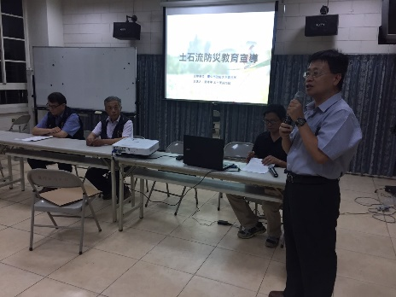
區長致詞 | 業務課宣導

第三章 檢討與建議
含達成效益、問題、回應與建議等

- 宣導民眾正確之土石流觀念，以及土石流發生時正確之處置。
- 加強防災避險觀念，有效降低災害發生時人員財產之傷亡。
- 宣導避難疏散計畫，讓民眾瞭解災害發生時應如何配合公部門疏散作業。
- 藉由宣導課程讓民眾瞭解，水土保持為每個人應盡之義務。

